**Keplersche Gesetze**

Ein Bild, das Bart, Menschliches Gesicht, Bild, Porträt enthält.

Johannes Kepler:

* 1571 Weil der Stadt

† 1630 Regensburg

-Vertreter des Heliozentrischen Weltbildes

-wichtigstes Werk: „Astronomia Nova“

Ein Bild, das Reihe, Kreis, Screenshot, Diagramm enthält.

Erstes Keplersches Gesetz:

Planeten bewegen sich auf elliptischen Bahnen

um einen gemeinsamen Masseschwerpunkt,

welcher zugleich sehr nahe am Mittelpunkt der Ellipse liegt und somit auch sehr nahe

an einem Brennpunkt der Ellipse sich befindet.

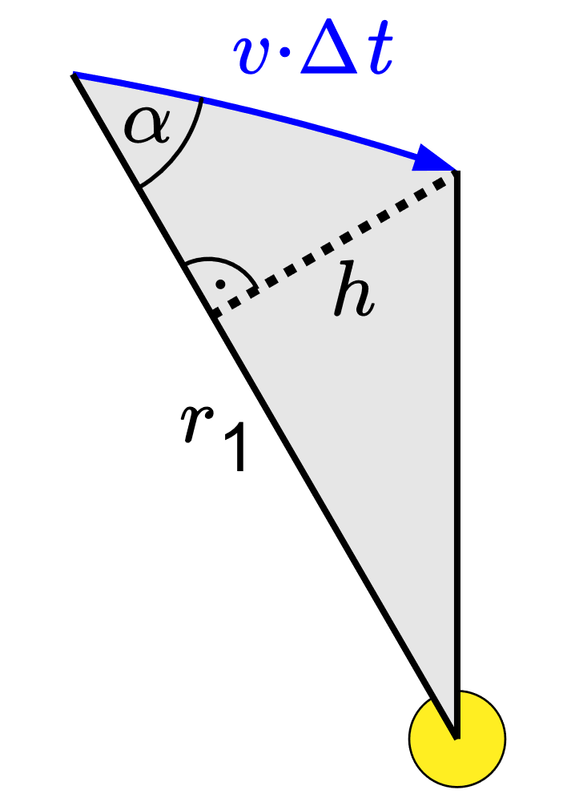

Zweites Keplersches Gesetz:

Ein Fahrstrahl überstreicht

in gleichen Zeiten gleiche Flächen

Die Fläche kann als Dreieck verstanden werden.

$$A= \frac{1}{2}*r*\sin{α}*v*∆t$$

Somit ist die Fläche:

Da $\frac{1}{2}, ∆t=konst.$ ist auch $v*r*\sin{a}=konst.$

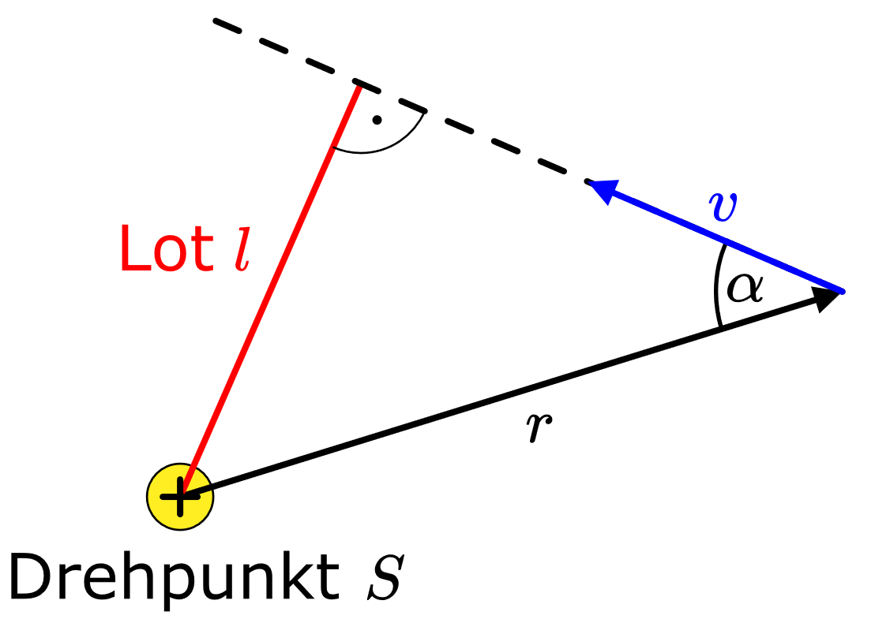Ursache im Drehimpuls:

$$p=m*v$$

Impuls:

Drehimpuls:

$$L=p*l$$

$$l=\sin{α*r}$$

$$L=m*v*r*\sin{α}$$

Da m konstant, folgt:

$v*r*\sin{α}$*= konst.*

Drittes Keplersches Gesetz:

Die Quadrate der Umlaufzeiten zweier Himmelskörper um das gleiche Zentrum verhalten sich wie die Kuben (dritte Potenz) der großen Halbachse (konstant). Diese Konstante wird auch Kepler Konstante genannt.

|  |  |  |
| --- | --- | --- |
| Ein Bild, das Schrift, Zahl, Screenshot, Typografie enthält.  Automatisch generierte Beschreibung |  | *Ein Bild, das Schrift, Zahl, weiß, Typografie enthält.  Automatisch generierte Beschreibung* |

Quellen:

* <https://wikieducator.org/Astro13/1._KG> 28.12.2023
* <https://aktuelle-sonne.de/Fachbegriffe.pdf> 28.12.2023
* <https://www.leifiphysik.de/astronomie/planetensystem/grundwissen/erstes-keplersches-gesetz> 25.2.2023
* <https://www.leifiphysik.de/astronomie/planetensystem/grundwissen/zweites-keplersches-gesetz> 25.2.2023
* <https://www.leifiphysik.de/astronomie/planetensystem/grundwissen/drittes-keplersches-gesetz> 25.2.2023
* <https://www.kinderzeitmaschine.de/neuzeit/reformation/lucys-wissensbox/wissenschaft/was-fand-johannes-kepler-heraus/> 28.12.2023
* <https://www.ardalpha.de/wissen/geschichte/historische-persoenlichkeiten/kepler-johannes-astronom-planetenbahnen-ellipsen-keplersche-gesetze-weltbild-renaissance-100~_v-original_-4490982a09ce564896c0546e698c092a87185c1e.jpg?version=a73b9> 4.1.24
* <https://www.mpifr-bonn.mpg.de/7038089/original-1652348610.jpg?t=eyJ3aWR0aCI6ODQ4LCJmaWxlX2V4dGVuc2lvbiI6ImpwZyIsIm9ial9pZCI6NzAzODA4OX0%3D--303f3888d6f8dcd169bc375d5325b0a636788932> 28.12.2023
* <https://zeitreise-bb.de/wp-content/uploads/2018/06/Johannes_Kepler_1610.jpg>
* <https://www.mathelounge.de/?qa=blob&qa_blobid=10550881267851592826>
* <https://astropics.walpert.ch>
* Simply Astronomie ; London : Dorling Kindersley, 2023
* Rublack, Ulinka : Der Astronom und die Hexe ; Stuttgart : Cotta‘sche Buchhandlung, 2018
* Chown, Marcus : Das Sonnensystem ; Köln : Fackelträger Verlag, 2012